Pèlerinage à NEVERS 30 avril et 1er mai

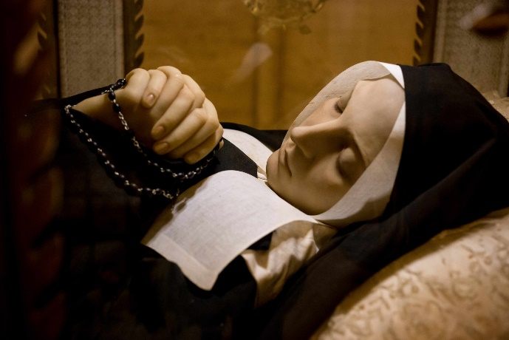
Pour tout renseignement et inscriptions,
s’adresser à :
Service diocésain des pèlerinages
Maison diocésaine – 1 rue de Berry – 41000 Blois
02 54 57 26 48 pelerinage@catholique-blois.net
https://www.venio.fr/fr/organisation/ddp-blois

PROGRAMME
Mardi 30 Avril 2024 -
Départ de Blois à 7h. en car
10h. Arrivée à Vézelay
Visite de la Basilique – messe
Déjeuner à la Communauté franciscaine
15h. Départ de Vézelay
17h. Arrivée à Nevers
Présentation du thème du pèlerinage par le Père Philippe Verrier
Pourquoi Bernadette est-elle venue à Nevers ?
Dîner – Complies – Coucher sur place

Mercredi 1er mai 2024
Prière du matin à la chasse de Bernadette
Visite du sanctuaire
Intervention du Père Philippe Verrier
Messe à l’infirmerie où Bernadette est décédée
Déjeuner
Vision d’un diaporama
Vêpres
Visite du parc
Après dîner Départ pour Blois – arrivée vers 23h.

